A类

昆明市盘龙区城市管理局文件

盘城建复〔2019〕17号 签发人：毛 力

关于对昆明市盘龙区第十六届人大第三次会议第198号建议的答复

杜永安代表：

您提出的“关于解决餐厨废弃物的建议”已交由我局办理，现答复如下：

一、建议中“2019年3月21日，经社区推荐，昆明饭店与昆明市清缘润通环保科技有限公司签订餐厨废弃物清运合同，并按合同规定购买了废弃物专用储存桶10只（总价2500元），合同约定一周后该公司上门拉走废弃物。”的问题。前一阶段由于该公司处置能力不足，对全市餐厨废物的日处置能力仅达到100吨，导致我区部分已签订过合同企业产生的餐厨废弃物无法得到正常清运，经核实昆明饭店也为其中之一。针对这一情况，为临时解决我区餐厨废弃物收运处置难题，2019年元月，在区政府分管副区长带队进行实地考察后，组织召开了专题会议，并按照餐厨垃圾固液分离的方法在全区餐饮企业密集区域（路段）设置了29个应急处置点，用于收集暂未纳入清运的餐饮企业产生的液体餐厨垃圾，由盘宸环卫公司利用现有的粪便车辆进行收集收运后送至粪便处置厂进行处置。由京环盘宸公司依托垃圾中转站设置了15个固体餐厨废弃物收运处置点，用于收集处置剩余的固体餐厨废弃物，按照生活垃圾处置方式，送往焚烧厂处置。由各街道办事处负责组织辖区餐饮企业按以上固液分离模式临时处置其所产生的餐厨废弃物。与此同时，我们也多次对接市城管局尽快督促清缘润通公司解决餐厨废弃物的处置能力不足的问题。经过半年多来清缘润通公司对设备的提升改造，目前，餐厨废弃物收运处置能力有了进一步提升，对全市日收运处置已达到350吨，我们及时与清缘润通公司对接将昆明饭店的餐厨废弃物纳入清运范围。2019年7月4日该公司盘龙片区业务经理与昆明饭店取得联系，于7月初开始对昆明饭店餐厨废弃物进行清运。

二、工作打算。**一是加强与市级和清运润通公司的协调。**近期，经过市城管局多次召开会研，已明确要求清缘润通公司要持续提高产能和运力，年底收运处置能力达到500吨/日，今后我们将积极对接市城管局，请其协调督促清缘润通公司增加输运能力，按时、按量对已签订过收运合同的单位进行餐厨垃圾的收运处置。**二是加快收运合同的签订**。积极动员各街道办事处还未签订收运合同的小型企业与清缘润通公司签订收运合同，由清运润通对小型企业的餐厨废弃物进行集中收运处置。

感谢您对盘龙区城市建设管理的支持，我们将继续提高建设管理水平。

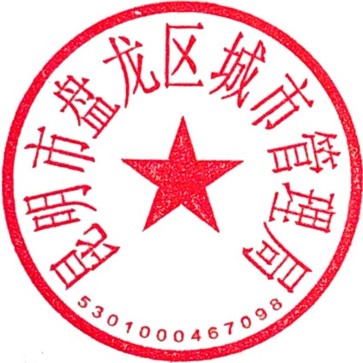

昆明市盘龙区城市管理局

2019年11月26日

（此页无正文）

抄送:区政府目督办、区人大办

昆明市盘龙区城市管理局 2019年11月26日印